

詐騙集團橫行，有很多民眾都曾接過詐騙電話，雖然政府極力宣導，但仍有許多人受騙，甚至傳出有人被騙11次還沒警覺。如果民眾在匯款之後，才發現自己受騙，千萬不要緊張，只要反應夠快，採取相關措施，仍有機會追回被騙的金錢。
民眾知道被騙後，首先一定要馬上打電話報警，不論是轄區110電話，或是刑事局165反詐騙專線都可以。警方獲報後，會立即通知詐騙帳號的金融機構，將這個帳號列為「詐騙警示帳戶」，凍結使用。
所以民眾越快報案，就能越快阻止詐騙集團車手，將帳戶中的金錢領走。民眾也可以到該帳戶的金融機構告知受騙，並辦理凍結帳戶使用。
在警方啟動「警示帳戶聯防機制」後，帳戶就不能使用，不論是ATM轉帳、網路轉帳或是卡片提款，全都停止。
不過這時，民眾不能直接向金融機構要求返還帳戶裡的詐騙金額，必須改循司法程序，追回款項。
此時要以民法第242條「債務人怠於行使其權利時，債權人因保全債權，得以自己之名義，行使其權利。」提起「代位訴訟」，向金融機構要求給付帳戶中的金錢。

在法院實務上，有許多類似的追討案件。而法院處理的模式，是認定被害民眾與人頭戶間，存在有「無法律上之原因而受利益，致他人受損害者，應返還其利益。」的「不當得利」。
因此民眾報案後，警方將發通知，通知人頭戶到案說明；另外法院也會發傳票，傳喚人頭戶出庭，但也由於人頭戶不可能到案，所以最後法院就會推定被害人與人頭戶間確實存在「不當得利」。
在有「不當得利」的前提下，被害人就能對人頭戶取得債權。因此在人頭戶(債務人)無法履行債務時，被害人就可以依照「代位受領」的規定提出請求。而法院即依照「一造不到庭」的規定，逕行判決被害人勝訴，這時被害人就可以取回帳戶中的金錢。
雖然以訴訟的方式追錢，較為迂迴、曠日廢時，但如果最後還是能將被騙走的金錢取回，何樂而不為。
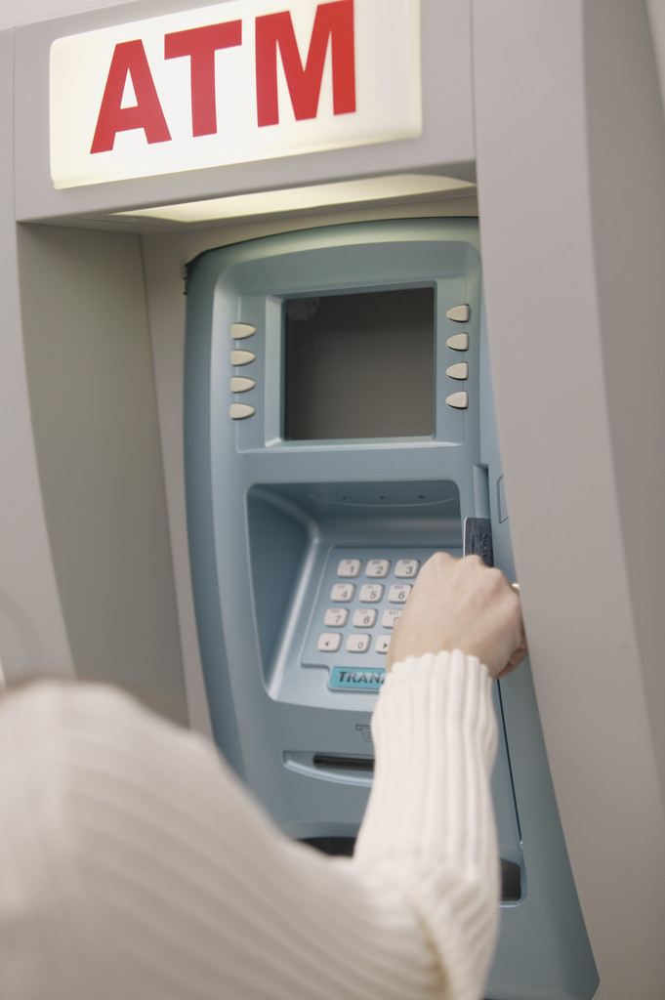
【文章轉載自卡優新聞網】

